2019.3.31
認定NPO法人 外国人看護師・介護福祉士教育支援組織
平成30年度の活動について
代表理事 青野淳子
昨年度に引き続き「看護・介護人材の確保と育成」を主たるテーマとして活動した。
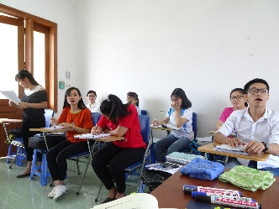
- 我々は2017年7月タイビン医療短期大学に「卒業生のための日本語講座」を開講した。日本語を無料で教えているので一定の日本語レベルに達した学生は航空券とビザ取得費程度の負担で日本へ留学できる。2018年8月、第2期生8名が入学した（写真左）。本年度最大の成果はこの講座の第1期生2名と第2期生6名が2019年4月日本へ留学することである。第1期生の2名は日本語能力試験N2合格者であり、中部学院大学短期大学部の入学試験に見事合格し、日本語科を経ることなく介護福祉士コースで専門教育を受ける、第2期生6名は1年間の日本語学校を経て介護福祉専門学校に進学する予定である（東京1、和歌山5）。留学生は就学中介護施設でアルバイトをするので、生活のためのオリエンテーションに加え、介護導入講習（講義）、認知症について学んだ。N2取得者の理解度はまずまずであったが、N3取得者の理解度は50%程度と推定された。タイビン医療短期大学は初めての留学生を祝福するために盛大な歓送会を開催した（3月22日）。留学生の両親、タイビン人民委員会の副委員長らが招待された。学長らの祝辞の後、留学生及び両親代表がお礼の言葉を述べた。留学生は盆踊りと日本の歌「ありがとう」を披露した。
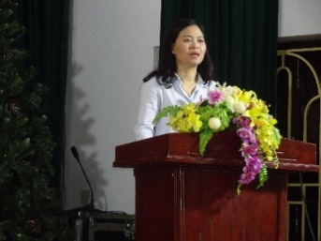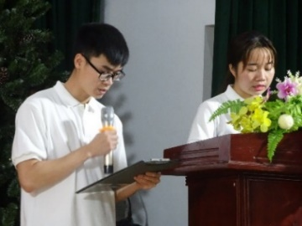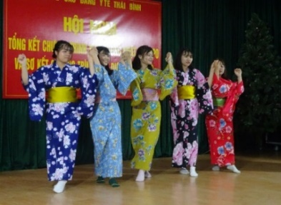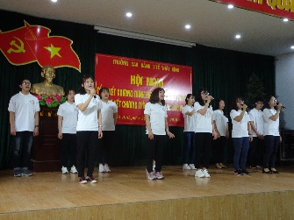
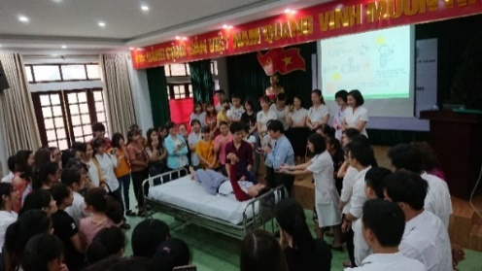
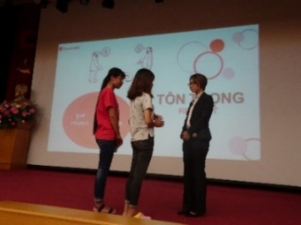
- 2つの教育講演を実施した。１つはNASA職員である速水聰医師の「リハビリテーションと介護」である。実技を交えた魅力的な講演で2つの大学（バックマイ医療短期大学及びタイビン医療短期大学）で実施された（8月29、30日）。他の１つはホーチミンの高島屋ベトナムの教育係チャン・ティ・クイ・チョウ氏の「日本のおもてなし」で、バックマイ医療短期大学で実施した。チョウ氏はホーチミン高島屋開店に際し日本に派遣され、日本のおもてなしを学んだ。ベトナムの病院では接遇が一つの課題とされているので参考にしていただくことが狙いである。2つの講演はいずれも大変好評であった。
- 第16回日本介護学会で発表した（演題名：日本人職員と外国人介護福祉士の意識―協働して活躍するためにー）。
（これらの事業は、公益財団法人森村豊明会、公益財団法人テルモ生命科学芸術財団及び一般財団法人ＭＲＡハウスの助成金を受けて実施された。心より謝意を表する。）

